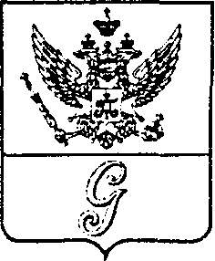
СОВЕТ ДЕПУТАТОВ МУНИЦИПАЛЬНОГО ОБРАЗОВАНИЯ
«ГОРОД ГАТЧИНА»
ГАТЧИНСКОГО МУНИЦИПАЛЬНОГО РАЙОНА
ЧЕТВЕРТОГО СОЗЫВА

РЕШЕНИЕ

от 24 июня 2022 года № 32

О присвоении звания

«Почетный гражданин города Гатчины»

В соответствии с Положением о присвоении звания «Почетный гражданин города Гатчины», утвержденным решением совета депутатов МО «Город Гатчина» от 24 декабря 2014 года № 88, учитывая решение комиссии по рассмотрению ходатайств о присвоении звания «Почетный гражданин города Гатчины» от 12 мая 2022 года с приложенными материалами, руководствуясь Уставом муниципального образования «Город Гатчина» Гатчинского муниципального района Ленинградской области, совет депутатов МО «Город Гатчина»

РЕШИЛ:
Присвоить звание «Почетный гражданин города Гатчины» Губернатору Ленинградской области Дрозденко Александру Юрьевичу за значительный вклад в социально-экономическое развитие города Гатчины.

Глава МО «Город Гатчина» -
председатель совета депутатов
МО «Город Гатчина» В.А. Филоненко

